Miércoles
28
de Abril

2º de Secundaria
Formación Cívica y Ética

El actuar imparcial de la autoridad con apego a las leyes

Aprendizaje esperado: Valora la aplicación imparcial de las normas y leyes por parte de las autoridades y analiza situaciones en las que no se cumple este criterio.

Énfasis: Valorar el ejercicio de la autoridad bajo el principio de imparcialidad y apego a las leyes.

¿Qué vamos a aprender?

En esta ocasión, hablaremos sobre cuestiones que les permitirán analizar sus ideas, conductas y acciones de la vida cotidiana. Es un tema de suma importancia para todas y todos.

Resulta muy interesante conocer cómo es el funcionamiento del mundo de la política y las autoridades del Estado, sin embargo, para dedicarse a ello, es necesario estudiar asuntos como leyes, derecho, economía y otras disciplinas sociales que parecen muy complicadas, o bien tener muchas habilidades para hablar y decir discursos que convenzan a la gente.

Pero ¿Cuál es la función de la autoridad? ¿Qué se requiere para dedicarse a esa profesión?

Lo que define a una profesión u oficio no muy sencillo, que es el de las y los servidores públicos y las autoridades del gobierno.

No cualquiera puede ocupar un puesto así, no sólo porque para ejercer un cargo público es necesario tener una gran preparación académica y tener una trayectoria de servicio social, sino que, además de todo esto, es necesario reunir una serie de habilidades, virtudes éticas y valores morales como son honradez, honestidad, empatía, solidaridad, legalidad e imparcialidad.

De todo ello tendremos oportunidad de hablar en esta sesión.

¿Qué hacemos?

Cuando hablamos de autoridad, inmediatamente pensamos en alguien que da órdenes a las demás personas y a quien tenemos que obedecer, porque se le confiere saber o poder. También hemos visto que, en un país democrático, el poder lo tiene el pueblo, por lo que no me queda muy claro cuál es el poder de las autoridades que gobiernan.

La democracia es un concepto no tan sencillo de comprender, es una forma muy evolucionada y moderna de gobierno, si lo vemos desde la perspectiva histórica. Mucho más fácil es comprender, por ejemplo, que un faraón o un rey se dedique a mandar sobre sus esclavos o vasallos, mientras que el pueblo sólo obedece a esa voluntad ajena.

Pero, en la democracia, el pueblo es el soberano, no hay nadie por encima de su voluntad, y eso hace mucho más complejo todo, porque el pueblo es, al mismo tiempo que gobernante, el gobernado que obedece a sus autoridades.

En la democracia el pueblo manda.

El filósofo griego Aristóteles decía sobre esta doble función de gobernantes y gobernados en el sistema democrático que…

“[…] se manda a los de la misma clase y a los libres. Ése decimos que es el mando político, que el gobernante debe aprender siendo gobernado, como se aprende a ser jefe de caballería habiendo servido en la misma […] Por eso se dice y con razón que no puede mandar bien quien no ha obedecido. La virtud de éstos es distinta, pero el buen ciudadano debe saber y ser capaz de obedecer y mandar; y ésa es la virtud del ciudadano: conocer el gobierno de los hombres libres bajo sus dos aspectos a la vez” Aristóteles Pol. III 4, 1227b 13-15.

Esta idea fundamenta la necesidad de que un o una buena gobernante, además de saber mandar sobre las ciudadanas y ciudadanos, debía poder también obedecerles y, principalmente, a las leyes del Estado.

También aplica al revés esa responsabilidad, y es que las ciudadanas y ciudadanos de un Estado democrático como el nuestro, debemos tener la capacidad de mandar sobre las y los gobernantes a través de las instituciones y leyes, para que ellas y ellos, a su vez, puedan conducir el país.

Suena un poco enredado esto, pero si lo pensamos detenidamente, tiene mucho sentido, ya que, en una democracia, el que gobierna es el pueblo, y también se sabe que alguna parte de la población está dedicada especialmente a desempeñar cargos de autoridad, desde la policía hasta quien presida la República. Pero supongo que unas personas tienen más autoridad que otras.

Cada puesto del gobierno tiene distintas capacidades o facultades y también diferentes obligaciones de acuerdo con su rango de responsabilidad, sin embargo, todas y todos son, finalmente, servidoras y servidores públicos, y están obligados a una serie de normas, reglamentos y leyes especiales que regulan su campo de acción y responsabilidad.

Para ayudar a saber qué tipo de obligaciones tienen las y los servidores públicos, así como las ciudadanas y ciudadanos mexicanos, les invitamos a ver y escuchar con atención el siguiente video del minuto 03:44 a 04:52:

- Las autoridades, los servidores públicos y la aplicación imparcial de la ley
https://www.youtube.com/watch?v=U7AYCrFT8kU&t=3s

Como vimos y escuchamos en el video, todas las personas, tanto ciudadanía como autoridades, tenemos el compromiso de respetar las leyes y actuar con ética y responsabilidad.

En una democracia todas y todos debemos ejercer el poder ciudadano, que es el de tomar decisiones y, como hemos visto en otras sesiones, tomar decisiones acertadas requiere de una serie de habilidades y valores que, si bien debemos poseer como ciudadanía, cuando se trata del servicio público, toman mayor importancia.

Creo que queda claro lo importante que es ser una o un buen servidor público y por qué esos puestos deben ser ocupados por personas muy bien preparadas y de gran calidad ética. ¡Y cómo no, si en sus manos están las vidas de todas y todos los mexicanos!

Sin duda, tienen una enorme responsabilidad en la vida de todas y todos. Recordemos que muchas de las funciones de las autoridades tienen que ver con asuntos como la salud, la seguridad, la economía, la vivienda, el trabajo, la educación, la alimentación, la comunicación, el transporte, la organización política, en fin. Los aspectos más sensibles de la vida de los pueblos están en manos de sus autoridades.

Es por todo esto que es tan importante elegir bien a quienes estarán representándonos o sean nuestras autoridades. Pero no sólo escoger a los mejores, sino vigilar su actuar y, ¿por qué no?, apoyarles por medio de la participación ciudadana, para que puedan realizar mejor sus encargos, como lo hemos visto en casos de emergencia, en donde la ciudadanía respalda a sus autoridades y así las y los servidores públicos pueden ser más eficaces y eficientes.

Un ejemplo, en esta situación de emergencia que hemos vivido estos meses, la participación general de la gente al quedarse en casa, usar cubrebocas y no hacer caso a la información falsa ha ayudado. Estamos actuando conjuntamente autoridades y ciudadanía, y con ello hemos podido controlar la epidemia y hasta la infodemia.

Escuchemos al maestro Renato Jiménez, que nos presenta a servidores públicos que nos causan orgullo por su heroica labor.

- Valores Servidores Públicos:
https://youtu.be/xclhbE_swk8

¿Qué te ha parecido? ¿Qué otros requisitos consideran deben ser necesarios para ser una o un buen servidor público?

Las autoridades están obligadas a conducirse bajo todos estos principios y hacer su trabajo de la mejor forma para el bien de todas y todos.

Gobernar y administrar el Estado para todas las personas por igual es la principal función de las instituciones democráticas. Así como no se debe discriminar a unas personas, tampoco se debe privilegiar a otras. Esto se llama imparcialidad.

Cuando acudimos a una oficina del gobierno para hacer cualquier trámite o solicitar atención, esperamos ser tratados con respeto, dignidad e igualdad.

Esto también tiene que ver con la imparcialidad.

Fallar en esto es especialmente grave cuando se trata, por ejemplo, de autoridades que imparten justicia pues, como se dice, “no se puede ser juez y parte”, o sea que no es posible fungir como autoridad cuando se tiene preferencia por alguna de las personas que están en conflicto.

Para ser una servidora o un servidor público se tienen que priorizar los intereses generales a los intereses particulares.

Cuando el interés particular de una servidora o un servidor público entra en conflicto con un interés público, se dice que hay “conflicto de intereses”. En este caso, lo más recomendable es que esa autoridad declare su conflicto y permita que alguien neutral e imparcial haga justicia o administre ese servicio. De lo contrario, siempre quedará la idea de que la resolución a la que llegue afecte a una u otra parte, ya sea por privilegiar lo privado o por hacer injusticia contra alguien, en el afán por compensar.

Es todo un reto para los ciudadanos que administran el Estado poder mantener la imparcialidad.

¿Y tú qué opinan? ¿Cuál consideran que sea el reto más difícil de las y los servidores públicos?

Veamos y escuchemos el siguiente video del minuto 00:35 a 1:47, en el que nos ampliará lo que aquí hemos expuesto.

- Los desafíos de los servidores públicos en la aplicación de la ley
https://www.youtube.com/watch?v=oHjrPt1ULh8

En un principio parece una labor muy complicada la de desempeñar un cargo en el gobierno, pero reflexionando un poco más, también es algo que debe dar mucha satisfacción, pues siendo fiel a los principios democráticos y obedeciendo las leyes, se puede ayudar a que muchas personas disfruten plenamente de sus derechos y tengan una mejor calidad de vida.

Cuando una servidora o un servidor público se comporta de forma imparcial y ética, su trabajo tiene un impacto positivo en la vida de las personas y engrandece al país.

Pero para esto debe existir una cultura de la legalidad en todas las ciudadanas y ciudadanos del país, que es el apego a las normas para tomar decisiones y realizar acciones, procurando que todo se haga con orden y racionalidad.

La cultura de la legalidad es para todas y todos, no sólo para las y los servidores públicos y autoridades o jueces. Esto quiere decir que, incluso desde la escuela, nosotros debemos practicarla haciendo caso a las normas de nuestro reglamento del salón o en nuestra familia, respetando los tiempos y espacios de todas y todos. Así como en la calle, respetando las señales de tránsito y las normas de cortesía y amabilidad que nuestra sociedad ha establecido, como ceder el paso o cruzar con precaución.

Es imprescindible seguir estos principios de forma cotidiana, recordemos que la escuela es el paso intermedio entre la casa y el espacio público y que la cultura de la legalidad comienza en el hogar y continúa en las calles.

Para apoyar lo que decimos, observen y escuchen con atención el siguiente video del minuto 01:48 a 3:13

- Los desafíos de los servidores públicos en la aplicación de la ley
https://www.youtube.com/watch?v=oHjrPt1ULh8

Es necesario reconocer que existen acciones negativas entre algunas servidoras y servidores públicos que no cumplen con estos requisitos que mencionamos.

Como malas prácticas, e incluso delitos, debemos identificar…

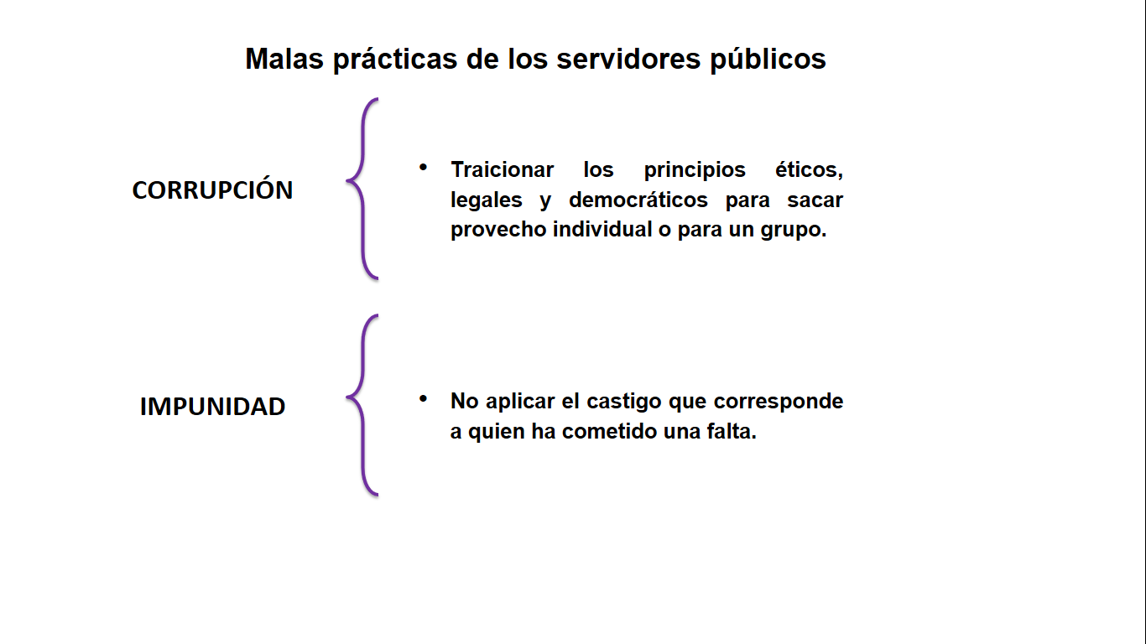

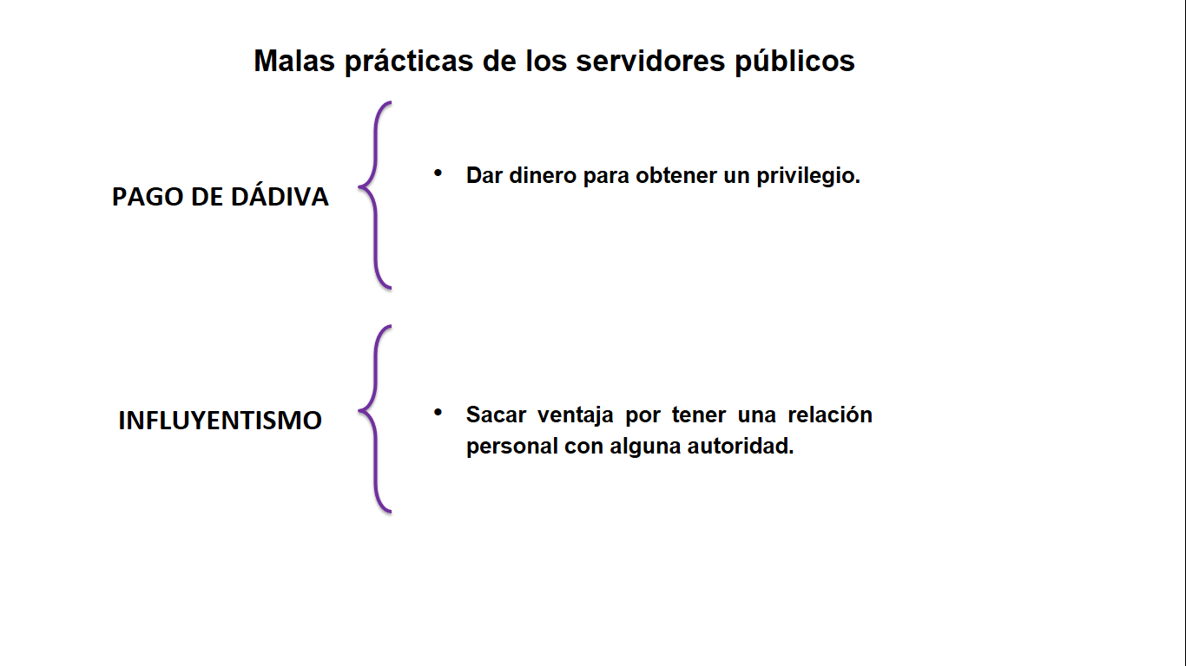
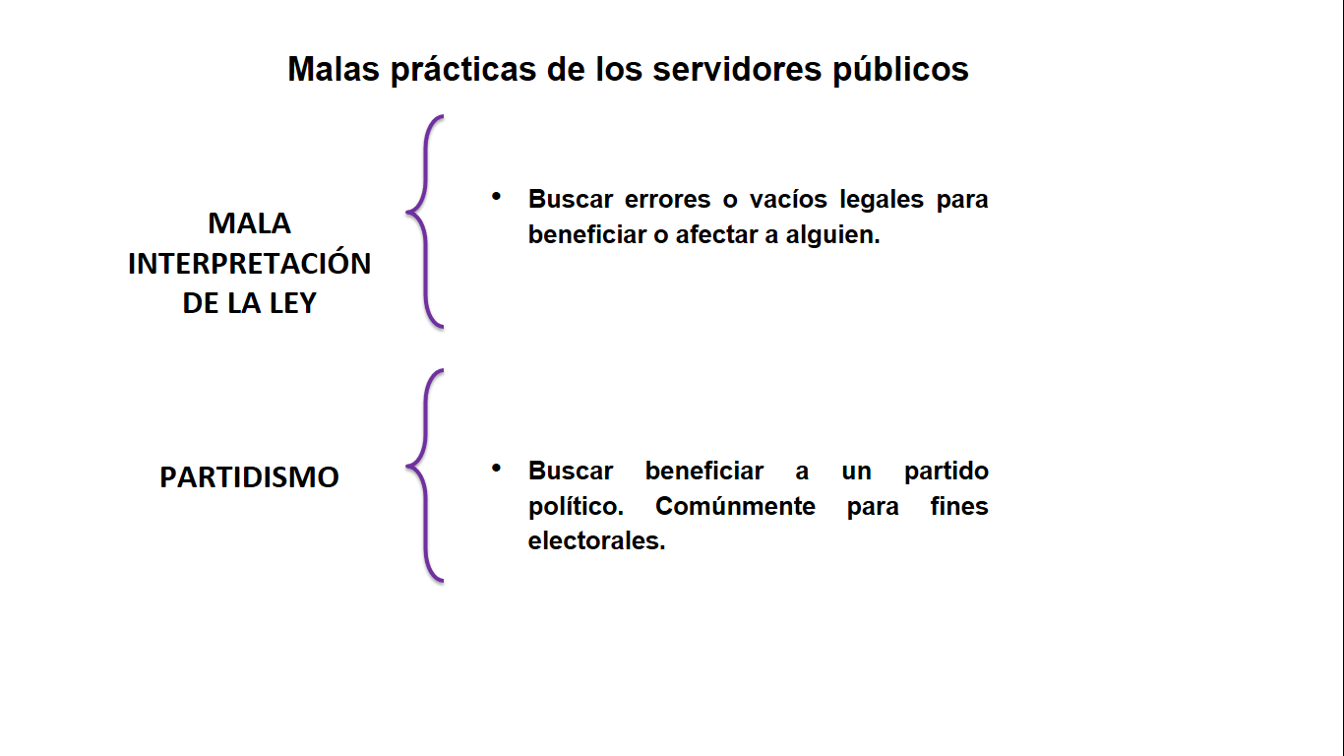

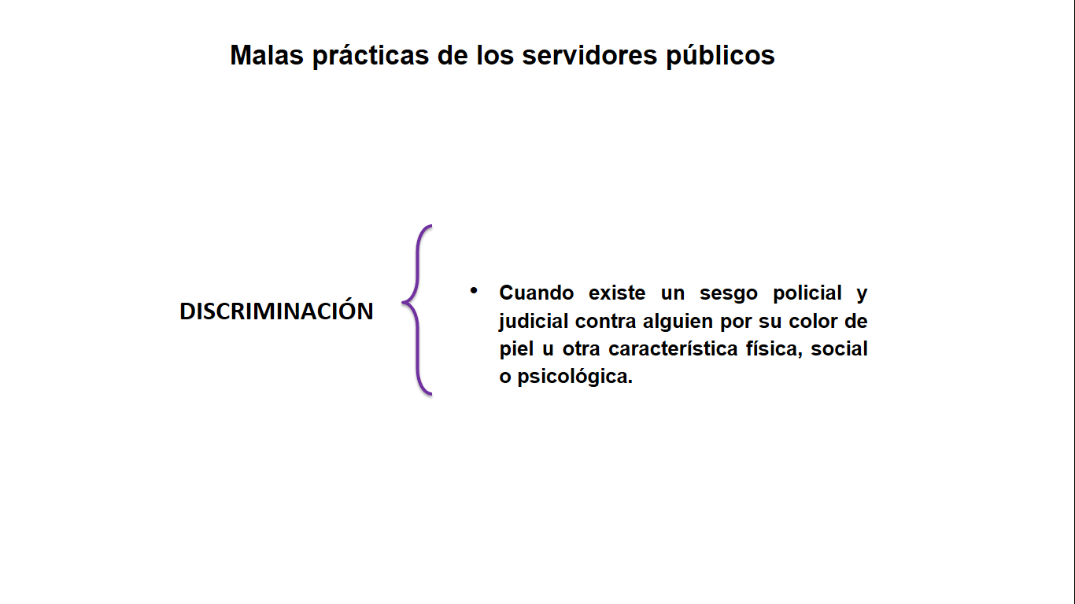

Está muy claro que, como ciudadanía, tenemos que estar muy atentos al actuar de nuestras y nuestros gobernantes, autoridades y, en general, de todas y todos los servidores públicos y también privados que participan en asuntos públicos, para que cumplan con todos los principios éticos que se requieren.

Es una tarea de todas y todos. Volviendo a la parte positiva de nuestro tema, les invito a ver el siguiente video, que nos explica cómo podemos contribuir a construir una cultura de la legalidad en las y los servidores públicos para que actúen con imparcialidad, legalidad, ética y apego a los derechos humanos.

Pongamos atención en el siguiente video del minuto 03:36 a 4:46

- Los desafíos de los servidores públicos en la aplicación de la ley
https://www.youtube.com/watch?v=oHjrPt1ULh8

Reflexionamos sobre las virtudes necesarias en autoridades y ciudadanía en el sistema democrático.

- Destacamos la enorme responsabilidad que tienen las servidoras y servidores públicos frente a todas y todos los mexicanos de conducirse con imparcialidad y ética.

- Explicamos lo que significa la cultura de la legalidad y su importancia en todos los ámbitos.

- Finalmente, resaltamos la importancia de identificar las amenazas más comunes a la legalidad e imparcialidad, así como del conocimiento y obediencia a los códigos éticos.

El Reto de Hoy:

Consulta tu libro de texto de Formación Cívica y Ética para saber más acerca de la cultura de la legalidad y valores democráticos.

Dialoga con sus familiares, amigas y amigos acerca de las diversas formas en las que pueden ejercer el poder ciudadano.

Si quieres volver a ver los programas de “Aprende en Casa III” transmitidos en semanas previas, los puedes encontrar en la siguiente página: youtube.com/aprendeencasa

¡Buen trabajo!

Gracias por tu esfuerzo.

Para saber más:
Lecturas
https://libros.conaliteg.gob.mx/secundaria.html

